КОНТРАКТ № ____
выполнение работ по разработке рабочей документации по ремонту помещений (выполнение работ по капитальному ремонту помещений рентгеновского кабинета, помещений № 21, 22, 23, 24 бассейн и по водоподготовке бассейна) в здании СПб ГБУЗ "ГП №27"
по адресу: Санкт-Петербург, ул. Глинки, д. 8, лит. А
Санкт-Петербург «____» _____________ 2024 года

Санкт-Петербургское государственное бюджетное учреждение здравоохранения «Городская поликлиника №27», именуемое в дальнейшем «Заказчик», в лице главного экономиста Гвоздевой Ларисы Вячеславовны, действующего на основании доверенности №22/24 от 27.02.2024 года, с одной стороны,
и ____________________________, именуемое в дальнейшем «Подрядчик», в лице ________________________________________________________________, действующего на основании _________________, с другой стороны, вместе именуемые «Стороны», в порядке предусмотренном пунктом 4 части 1 статьи 93 Федерального закона от 5 апреля 2013 г. № 44-ФЗ «О контрактной системе в сфере закупок товаров, работ, услуг для обеспечения государственных и муниципальных нужд» (далее – Закон), заключили настоящий контракт (далее - Контракт) о нижеследующем:

СТАТЬЯ 1. Предмет Контракта, требования к количественным (объему), техническим и качественным характеристикам работ

1.1. Заказчик поручает, а Подрядчик принимает на себя обязательства по выполнению работ по разработке рабочей документации по ремонту помещений (выполнение работ по капитальному ремонту помещений рентгеновского кабинета, помещений № 21, 22, 23, 24 бассейн и по водоподготовке бассейна) в здании СПб ГБУЗ "ГП №27" по адресу: Санкт-Петербург, ул. Глинки, д. 8, лит. А (далее по тексту – работы), и сдать их результат Заказчику, а Заказчик обязуется принять результат работ и оплатить его в соответствии с условиями Контракта.
1.2. Работы выполняются в соответствии со Сметной документацией (Приложение № 1 к Контракту) и Техническим заданием (Приложение № 2 к Контракту).
Сметная документация и Техническое задание определяет объем, технические и качественные характеристики работ.
1.3. Место выполнения работ: здание Заказчика, расположенное по адресу Санкт-Петербург, ул. Глинки, д. 8, лит. А (далее – объект).

СТАТЬЯ 2. Цена Контракта, сроки и порядок оплаты работ по Контракту

2.1. Цена Контракта определяется путем умножения цены, сформированной Заказчиком и равной 125 554,46 рублей, на коэффициент снижения стоимости работ.
Коэффициент снижения стоимости работ составляет: ____________________.
Общая стоимость Контракта составляет: _________ рублей ______ копеек (Приложение № 1 к Контракту).
2.2. Цена Контракта включает в себя стоимость всех работ, выполняемых по Контракту, стоимость материалов, используемых при выполнении работ, транспортные расходы, а также все прочие расходы, все налоги и сборы, другие обязательные платежи, выплаченные или подлежащие к выплате. Все издержки и затраты, связанные с исполнением своих обязательств по Контракту, Подрядчик несет за свой счет.
2.3. Цена Контракта является твердой и определяется на весь срок исполнения Контракта.
При исполнении Контракта изменение его существенных условий не допускается, за исключением случаев, предусмотренных Законом.
2.5. Источник финансирования Контракта: Внебюджетные средства/доходы от иной приносящей доход деятельности.
2.6. Оплата по Контракту осуществляется после исполнения Подрядчиком обязательств по Контракту, при условии подписания Заказчиком акта о приемке выполненных работ (КС-2).
2.7. Оплата производится Заказчиком в рублях по факту выполнения работ путем перечисления денежных средств на счет Подрядчика в течение 7 (семи) рабочих дней со дня подписания Заказчиком акта о приемке выполненных работ (КС-2), при условии предоставления Подрядчиком, оформленных надлежащим образом, следующих документов: счета; акта о приемке выполненных работ (КС-2); справки о стоимости выполненных работ и затрат (КС-3).
Датой платежа по Контракту считается дата списания денежных средств со счета Заказчика.
2.8. В случае не предоставления Подрядчиком в установленный Контрактом срок надлежаще оформленных документов, указанных в пункте 7.2 Контракта, при представлении Подрядчиком недостоверной или недостаточной информации, содержащейся в документах, указанных в пункте 7.2 Контракта, Заказчик вправе приостановить приемку и оплату выполненных Подрядчиком работ до устранения Подрядчиком допущенных нарушений. При этом Заказчик не несет ответственности за несвоевременную оплату выполненных работ.
2.9. Авансирование по Контракту не предусмотрено.
2.10. Работы, выполненные Подрядчиком с нарушением условий Контракта, не подлежат оплате Заказчиком до устранения Подрядчиком соответствующих нарушений.
2.11. В случае ненадлежащего выполнения Подрядчиком обязательств, предусмотренных Контрактом, в том числе нарушения срока выполнения работ, Заказчик вправе произвести оплату выполненных работ с учетом вычета рассчитанного в установленном законодательством Российской Федерации порядке размера неустойки (пени).
Суммы неисполненных Подрядчиком требований об уплате неустоек (штрафов, пеней), предъявленных Заказчиком в соответствии с Законом и настоящим Контрактом, удерживаются Заказчиком из суммы, подлежащей оплате Подрядчику.
2.12. Сумма, подлежащая уплате Заказчиком Подрядчику уменьшается на размер налогов, сборов и иных обязательных платежей в бюджеты бюджетной системы Российской Федерации, связанных с оплатой Контракта, если в соответствии с законодательством Российской Федерации о налогах и сборах такие налоги, сборы и иные обязательные платежи подлежат уплате в бюджеты бюджетной системы Российской Федерации Заказчиком.

СТАТЬЯ 3. Права и обязанности Подрядчика

3.1. При выполнении работ по Контракту Подрядчик обязан:
3.1.1. В счет стоимости, установленной в пункте 2.1. Контракта, выполнить на свой риск, своим иждивением (из своих материалов, своими силами и средствами) работы, указанные в пункте 1.1. Контракта.
3.1.2. Принять от Заказчика исходные материалы и документы, необходимые для разработки рабочей документации, в течение 3 (трех) рабочих дней с момента подписания Контракта Сторонами.
3.1.3. Нести ответственность за ненадлежащее составление рабочей документации, включая недостатки, обнаруженные впоследствии в ходе выполнения работ на основе разработанной рабочей документации.
3.1.4. Обеспечивать Заказчику и СПб ГБУ «Служба заказчика администрации Адмиралтейского района Санкт-Петербурга» (далее - Служба заказчика) возможность контроля и надзора за ходом выполнения работ, в том числе представлять по их требованию отчеты о ходе выполнения работ.
3.1.5. Исполнять полученные в ходе выполнения работ письменные указания Заказчика либо представителя технического надзора Службы заказчика, не противоречащие условиям Контракта, которые оформляются исходящими письмами Заказчика, а также в срок, установленный предписанием Заказчика, устранять обнаруженные им недостатки в выполненных работах или иные отступления от условий настоящего Контракта.
3.1.6. Нести ответственность перед Заказчиком за последствия неисполнения или ненадлежащего исполнения обязательств субподрядчиками в случае привлечения к исполнению своих обязательств иных лиц (субподрядчиков).
3.1.7. Передать Заказчику по накладной готовую рабочую документацию в соответствии с заданиями (приложение № 1 к Техническому заданию) в срок предусмотренный п. 7.2. Контракта.
3.1.8. Не передавать разработанную рабочую документацию третьим лицам без письменного согласия Заказчика.
3.1.9. Гарантировать выполнение работ, передачу выполненных работ в установленные сроки и в соответствии с условиями Контракта.
3.1.10. Выполнять работы строго в соответствии с режимом работы учреждения Заказчика.
3.1.11. Обеспечивать выполнение на объекте необходимых противопожарных мероприятий, требований безопасности труда, безопасности работ для третьих лиц и окружающей среды, сохранности объектов культурного наследия.
Обеспечить работников, привлекаемым к работе на объекте Заказчика необходимыми средствами индивидуальной защиты, предусмотренными действующим законодательствам требующимися при выполнении работ, определенных настоящим Контрактом.
До начала работ провести работникам, привлекаемым к работе на объекте Заказчика обучение и инструктаж по охране труда и направить их на прохождение инструктажа по охране труда у Заказчика. Без проведения установленных законодательством Российской Федерации обучений и инструктажей по охране труда к выполнению работ работников не допускать.
Информировать Заказчика обо всех происшествиях на объекте, в том числе об авариях или о возникновении угрозы аварии на объекте, о несчастных случаях на объекте, повлекших причинение вреда жизни и (или) здоровью работников подрядчика и иных лиц, в течение 24 часов с момента, когда возникновение аварии или несчастного случая либо угроза аварии или несчастного случая стали известны или должны были быть известны Подрядчику.
3.1.12. Исполнять требования трудового и миграционного законодательства Российской Федерации и Санкт-Петербурга, в том числе обеспечивать соблюдение порядка и требований, предъявляемых при привлечении иногородних и иностранных работников.
До начала работ предоставить Заказчику список работников для выполнения работ на объекте.
3.1.13. Гарантировать Заказчику отсутствие у третьих лиц права воспрепятствовать выполнению работ или ограничивать их выполнение на основе разработанной Подрядчиком рабочей документации.
3.1.14. В случае выявления в разработанной рабочей документации недостатков, по требованию Заказчика и в установленные Заказчиком сроки, безвозмездно переделать рабочую документацию, а также возместить Заказчику причиненные убытки.
3.1.15. Предупредить письменно Заказчика о приостановлении работ по предписанию органа государственной власти.
3.1.16. При выполнении работ по Контракту иметь собственную действующую лицензию на осуществление деятельности по сохранению объектов культурного наследия (памятников истории и культуры) народов Российской Федерации, предусматривающую право на выполнение следующих работ:
- Разработка проектной документации по консервации, реставрации и воссозданию объектов культурного наследия (памятников истории и культуры) народов Российской Федерации.
- Разработка проектной документации по ремонту и приспособлению объектов культурного наследия (памятников истории и культуры) народов Российской Федерации.
При окончании срока действия лицензии до исполнения обязательств по Контракту Подрядчик в сроки, установленные законодательством Российской Федерации, обязан обеспечить продление срока действия лицензии.
3.1.17. При выполнении работ по Контракту являться членом саморегулируемой организации в области инженерных изысканий.
3.2. Подрядчик вправе:
3.2.1. Требовать оплаты по настоящему Контракту в случае полного исполнения обязательств по Контракту.
3.2.2. Обращаться к Заказчику в порядке, предусмотренном Контрактом для направления уведомлений, с уведомлениями, обращениями, требованиями, предложениями и иными сообщениями, связанными с исполнением обязательств Сторон по Контракту.
3.2.3. Требовать от Заказчика надлежащего и своевременного выполнения обязательств, предусмотренных Контрактом.

СТАТЬЯ 4. Права и обязанности Заказчика и Службы заказчика

4.1. Заказчик обязан:
4.1.1. Передать Подрядчику исходные материалы и документы, необходимые для разработки рабочей документации, в течение 3 (трех) рабочих дней с момента подписания Контракта Сторонами.
4.1.2. При обнаружении в ходе выполнения работ отступлений от условий Контракта, которые могут ухудшить качество выполненных работ, или иных недостатков, немедленно заявить об этом Подрядчику в письменной форме, назначив срок их устранения.
4.1.3. В случае нарушения Подрядчиком условий Контракта применить к нему установленные Контрактом и действующим законодательством Российской Федерации штрафные санкции.
4.1.4. В течение всего периода выполнения работ совместно со Службой заказчика обеспечить контроль и технический надзор за производством работ.
4.1.5. Обеспечить доступ и допуск работников Подрядчика в помещения объекта.
4.1.6. Осуществить приемку выполненных работ в соответствии с условиями Контракта.
4.1.7. Оплатить выполненные Подрядчиком работы в соответствии с условиями Контракта.
4.2. Заказчик вправе требовать надлежащего и своевременного выполнения Подрядчиком обязательств (условий), предусмотренных Контрактом.
4.3. Права и обязанности Службы заказчика:
4.3.1. Осуществляет технических надзор за выполнением работ по Контракту.
4.3.2. Осуществляет контроль за сроками выполнения работ, установленными Контрактом и имеет право письменно информировать Подрядчика о предполагаемом срыве сроков выполнения работ.
4.3.3. В пределах своих полномочий принимает меры по своевременному устранению Подрядчиком выявленных дефектов и нарушений технологии работ и недостатков в рабочей документации в течение срока действия Контракта и в пределах гарантийного срока, установленного Контрактом.
4.3.4. В процессе приемки работ осуществляет проверку соответствия объемов работ, предъявляемых Подрядчиком к оплате Заказчику, фактически выполненным объемам работ.

СТАТЬЯ 5. Сроки выполнения работ

5.1. Начало выполнения работ по Контракту – с момента подписания Контракта Сторонами.
5.2. Срок выполнения работ по Контракту – 14 рабочих дней.
5.3. Датой окончания выполнения работ считается дата подписания Заказчиком акта о приемке выполненных работ (КС-2) в соответствии со статьей 7 Контракта.

СТАТЬЯ 6. Производство работ, требования к качеству работ

6.1. Заказчик и Подрядчик назначают своих уполномоченных представителей.
Представители Заказчика совместно со Службой заказчика осуществляют технический надзор и контроль за выполнением работ, оформляют необходимые акты. Уполномоченные представители Сторон и Службы Заказчика имеют право беспрепятственного доступа в любое время ко всем видам работ в течение всего периода их выполнения.
6.2. В случае если Заказчиком будут обнаружены некачественно выполненные работы, то Подрядчик обязуется принять меры к устранению недостатков, обоснованно указанных в письмах Заказчика, в течение 3 (трех) рабочих дней, без увеличения стоимости работ.
6.3. При выполнении работ Подрядчик обязан соблюдать требования к качеству и безопасности работ, установленные в Техническом задании (Приложение № 2 к Контракту).

СТАТЬЯ 7. Порядок и сроки осуществления Заказчиком приемки выполненных работ (их результатов) в части соответствия их объема требованиям, установленным Контрактом, порядок и сроки оформления результатов такой приемки

7.1. Подрядчик, в течение двух рабочих дней по окончании выполнения работ, направляет Заказчику письменное уведомление о завершении работ и о готовности к сдаче выполненных работ.
7.2. Одновременно с направлением письменного уведомления, предусмотренного пунктом 7.1 настоящего Контракта, Подрядчик обязан направить Заказчику следующие документы:
- счет;
- накладную на передачу Заказчику полного комплекта рабочей документации;
- полный комплект рабочей документации, указанный в Техническом задании (Приложение № 2 к Контракту);
- акт о приемке выполненных работ (КС-2) в трех экземплярах;
- справки о стоимости выполненных работ и затрат (КС-3), в трех экземплярах.
7.3. Заказчик в течение пятнадцати рабочих дней с момента получения уведомления, предусмотренного пунктом 7.1 Контракта, и документов, указанных в пункте 7.2 Контракта, организует и в установленном порядке осуществляет проверку и приемку результата выполненных работ, включая экспертизу результата выполненных работ.
В процессе приемки проверяется соответствие результата выполненных работ условиям Контракта, обязательным требованиям нормативных правовых актов Российской Федерации в отношении работ (СНиП, СанПиН и т.д.) и требованиям иных действующих актов и документов в отношении работ, если соблюдение таких актов и документов прямо предусмотрено Контрактом.
При обнаружении отступлений от Контракта, ухудшающих результат работ (явные недостатки), Заказчик немедленно сообщает об этом Подрядчику.
7.4. При обнаружении в ходе приемки недостатков в выполненных работах, либо в случае выявления некомплектности полученной документации, указанной в пункте 7.2 настоящего Контракта, либо несоответствия указанной документации условиям Контракта, либо иных явных недостатков, акт о приемке выполненных работ (КС-2) Заказчиком не подписывается.
Подрядчику в срок, предусмотренный пунктом 7.3 Контракта, направляется в письменной форме мотивированный отказ от подписания акта о приемке выполненных работ (КС-2), в котором фиксируется перечень дефектов и недоделок и сроки их устранения Подрядчиком. При неявке Подрядчика на сдачу-приемку выполненных работ или отказе (уклонении) Подрядчика от подписания указанного акта, в нем делается отметка об этом и подписанный Заказчиком акт (перечень дефектов) подтверждается представителем Службы заказчика. Подрядчик обязан устранить все обнаруженные недостатки своими силами и за свой счет в сроки, указанные Заказчиком. Устранение Подрядчиком в установленные сроки выявленных Заказчиком недостатков не освобождает его от уплаты неустойки (штрафа, пени), предусмотренных Контрактом и не может быть причиной увеличения сроков выполнения работ по Контракту.
7.5. Заказчик вправе отказаться от приемки результата выполненных работ в случае обнаружения недостатков, которые исключают его использование по назначению и не могут быть устранены Подрядчиком.
7.6. Для проверки результата выполненных Подрядчиком работ, в части его соответствия условиям Контракта Заказчик проводит экспертизу.
Экспертиза результата выполненных работ может проводиться Заказчиком своими силами или к ее проведению могут привлекаться эксперты, экспертные организации на основании контрактов, заключенных в соответствии с Законом.
Заказчик обязан привлекать экспертов, экспертные организации к проведению экспертизы результата выполненных работ в случаях, предусмотренных законодательством Российской Федерации.
В случае привлечения Заказчиком для проведения указанной экспертизы экспертов, экспертных организаций при принятии решения о приемке или об отказе в приемке результата выполненных работ приемочная комиссия (в случае ее создания Заказчиком) должна учитывать отраженные в заключении по результатам указанной экспертизы предложения экспертов, экспертных организаций, привлеченных для ее проведения.
7.7. По решению Заказчика для приемки результата выполненных работ может создаваться приемочная комиссия, которая состоит не менее чем из пяти человек.
7.8. В срок, предусмотренный пунктом 7.3 Контракта, Заказчик направляет Подрядчику, подписанный акт о приемке выполненных работ (КС-2) или мотивированный отказ от подписания акта о приемке выполненных работ (КС-2), предусмотренный пунктом 7.4 Контракта.
7.9. После устранения Подрядчиком недостатков, послуживших основанием для не подписания акта о приемке выполненных работ (КС-2), Заказчик в сроки, предусмотренные пунктом 7.3. Контракта подписывает и направляет Подрядчику акт о приемке выполненных работ (КС-2).
7.10. Обязательства Подрядчика по Контракту считаются выполненными Подрядчиком после подписания Заказчиком акта о приемке выполненных работ (КС-2).
7.11. Датой приемки выполненных работ по Контракту считается дата подписания Заказчиком акта о приемке выполненных работ (КС-2).

СТАТЬЯ 8. Обстоятельства непреодолимой силы

8.1. Стороны освобождаются от ответственности за полное или частичное неисполнение своих обязательств по Контракту, если оно явилось следствием возникновения обстоятельств непреодолимой силы, возникших после заключения Контракта в результате событий чрезвычайного характера, которые Стороны не могли ни предвидеть, ни предотвратить разумными мерами.
К обстоятельствам непреодолимой силы относятся события, на которые Стороны не могут оказать влияния и за возникновение которых не несут ответственности. Таковыми являются: землетрясения, пожары, наводнения, забастовки, изменения действующего законодательства, влияющие на исполнение обязательств по Контракту, другие чрезвычайные обстоятельства.
8.2. В случае наступления обстоятельств, указанных в пункте 8.1 Контракта, Сторона, которая не в состоянии исполнить обязательства, взятые на себя по Контракту, должна в трехдневный срок сообщить об этих обстоятельствах другой Стороне в письменной форме.
8.3. С момента наступления обстоятельств непреодолимой силы действие Контракта приостанавливается до момента, определяемого Сторонами.

СТАТЬЯ 9. Гарантийные обязательства, обеспечение гарантийных обязательств

9.1. Требования к гарантии качества работ, а также требования к гарантийному сроку и (или) объему предоставления гарантий качества работ установлены Техническим заданием (Приложение № 2 к Контракту).

СТАТЬЯ 10. Ответственность Сторон

10.1. За неисполнение или ненадлежащее исполнение обязательств, предусмотренных Контрактом, Стороны несут ответственность в соответствии с законодательством Российской Федерации.
10.2. В случае просрочки исполнения Заказчиком обязательств, предусмотренных Контрактом, а также в иных случаях неисполнения или ненадлежащего исполнения Заказчиком обязательств, предусмотренных Контрактом, Подрядчик вправе потребовать уплаты неустоек (штрафов, пеней).
10.3. Пеня начисляется за каждый день просрочки исполнения Заказчиком обязательства, предусмотренного Контрактом, начиная со дня, следующего после дня истечения установленного Контрактом срока исполнения обязательства до дня фактического исполнения обязательств.
Такая пеня устанавливается в размере одной трехсотой действующей на дату уплаты пеней ключевой ставки Центрального банка Российской Федерации от не уплаченной в срок суммы.
10.4. Штрафы начисляются за ненадлежащее исполнение Заказчиком обязательств, предусмотренных Контрактом, за исключением просрочки исполнения обязательств, предусмотренных Контрактом.
За каждый факт неисполнения Заказчиком обязательств, предусмотренных Контрактом, за исключением просрочки исполнения обязательств, предусмотренных Контрактом, Подрядчик вправе взыскать с Заказчика штраф в размере 1000,00 рублей.
10.5. Общая сумма начисленных штрафов за ненадлежащее исполнение Заказчиком обязательств, предусмотренных Контрактом, не может превышать цену Контракта.
10.6. В случае просрочки исполнения Подрядчиком обязательств (в том числе гарантийного обязательства), предусмотренных Контрактом, а также в иных случаях неисполнения или ненадлежащего исполнения Подрядчиком обязательств, предусмотренных Контрактом, Заказчик направляет Подрядчику требование об уплате неустоек (штрафов, пеней).
10.7. Пеня начисляется за каждый день просрочки исполнения Подрядчиком обязательства, предусмотренного Контрактом, начиная со дня, следующего после дня истечения установленного Контрактом срока исполнения обязательства, и устанавливается Контрактом в размере одной трехсотой действующей на дату уплаты пени ключевой ставки Центрального банка Российской Федерации от цены Контракта (отдельного этапа исполнения Контракта), уменьшенной на сумму, пропорциональную объему обязательств, предусмотренных Контрактом (соответствующим отдельным этапом исполнения контракта) и фактически исполненных Подрядчиком, за исключением случаев, если законодательством Российской Федерации установлен иной порядок начисления пени.
10.8. Штрафы начисляются за неисполнение или ненадлежащее исполнение Подрядчиком обязательств, предусмотренных Контрактом, за исключением просрочки исполнения Подрядчиком обязательств (в том числе гарантийного обязательства), предусмотренных Контрактом.
Размер штрафа устанавливается Контрактом в следующем порядке, за исключением случаев, если законодательством Российской Федерации установлен иной порядок начисления штрафов.
10.8.1. За каждый факт неисполнения или ненадлежащего исполнения Подрядчиком, обязательств, предусмотренных Контрактом, за исключением просрочки исполнения обязательств (в том числе гарантийного обязательства), предусмотренных Контрактом, Подрядчик выплачивает Заказчику штраф в размере 10 процентов цены Контракта (этапа).
10.8.2. За каждый факт неисполнения или ненадлежащего исполнения Подрядчиком обязательства, предусмотренного Контрактом, которое не имеет стоимостного выражения, Подрядчик выплачивает Заказчику штраф (при наличии в Контракте таких обязательств) в размере 1000,00 рублей.
10.9. Общая сумма начисленных штрафов за неисполнение или ненадлежащее исполнение Подрядчиком обязательств, предусмотренных Контрактом, не может превышать цену Контракта.
10.10. Сторона освобождается от уплаты неустойки (штрафа, пени), если докажет, что неисполнение или ненадлежащее исполнение обязательства, предусмотренного Контрактом, произошло вследствие непреодолимой силы или по вине другой Стороны.
10.11. Уплата неустойки (штрафа, пени) производится Подрядчиком на основании претензии Заказчика путем перечисления денежных средств на счет Заказчика, указанный в Контракте.
10.12. Уплата неустойки (штрафа, пени), а также возмещение убытков, причиненных ненадлежащим исполнением обязательств, не освобождает Подрядчика от исполнения обязательств в натуре. Неустойка (штраф, пеня) взимается за каждое нарушение в отдельности.

СТАТЬЯ 11. Расторжение и изменение Контракта

11.1. Расторжение Контракта допускается по соглашению сторон, по решению суда, в случае одностороннего отказа стороны Контракта от исполнения Контракта в соответствии с гражданским законодательством Российской Федерации.
11.2. Расторжение Контракта, в случае одностороннего отказа Стороны Контракта от исполнения Контракта в соответствии с гражданским законодательством, осуществляется в порядке, предусмотренном статьей 95 Закона.
11.3. Если Заказчиком проведена экспертиза выполненных работ с привлечением экспертов, экспертных организаций, решение об одностороннем отказе от исполнения Контракта может быть принято Заказчиком только при условии, что по результатам экспертизы выполненных работ в заключении эксперта, экспертной организации будут подтверждены нарушения условий Контракта, послужившие основанием для одностороннего отказа Заказчика от исполнения Контракта.
11.4. Заказчик вправе потребовать расторжения Контракта и возмещения причиненных убытков в случае существенных нарушений Подрядчиком условий Контракта, в том числе, в случае:
11.4.1. задержки Подрядчиком начала выполнения работ более, чем на три календарных дня по причинам, не зависящим от Заказчика;
11.4.2. задержки Подрядчиком хода работ по его вине, когда срок окончания выполнения работ, установленный в Контракте, увеличивается более, чем на десять календарных дней;
11.4.3. нарушения Подрядчиком условий Контракта, ведущих к снижению качества работ, предусмотренных Контрактом и приложениями к нему.
11.5. Заказчик вправе потребовать расторжения Контракта в случае отсутствия по независящим от Заказчика причинам возможности дальнейшего финансирования выполнения работ по Контракту.
11.6. При расторжении Контракта по совместному решению Заказчика и Подрядчика, Заказчик оплачивает Подрядчику стоимость фактически выполненных работ надлежащего качества.
11.7. При расторжении Контракта в связи с односторонним отказом Стороны Контракта от исполнения Контракта другая Сторона Контракта вправе потребовать возмещения только фактически понесенного ущерба, непосредственно обусловленного обстоятельствами, являющимися основанием для принятия решения об одностороннем отказе от исполнения Контракта.
11.8. В случае расторжения Контракта по решению суда или в случае одностороннего отказа Заказчика от исполнения Контракта в связи с существенным нарушением Контракта, Заказчик направляет в соответствии с порядком, предусмотренным пунктом 1 части 10 статьи 104 Закона, в федеральный орган исполнительной власти, уполномоченный на осуществление контроля в сфере закупок обращение о включении информации о Подрядчике в реестр недобросовестных поставщиков (подрядчиков, исполнителей).
11.9. При исполнении Контракта по согласованию Заказчика с Подрядчиком допускается выполнение работ, качество, технические и функциональные характеристики (потребительские свойства) которых являются улучшенными по сравнению с качеством и соответствующими техническими и функциональными характеристиками, указанными в Контракте.
11.10. При исполнении Контракта не допускается перемена Подрядчика, за исключением случая, если новый подрядчик является правопреемником Подрядчика по такому Контракту вследствие реорганизации юридического лица в форме преобразования, слияния или присоединения.
11.11. В случае перемены Заказчика права и обязанности Заказчика, предусмотренные Контрактом, переходят к новому заказчику.

СТАТЬЯ 12. Уведомления

12.1. Все уведомления, направляемые Сторонами при исполнении Контракта, в том числе связанные с его изменением или расторжением, должны направляться в письменной форме.
12.2. Любое уведомление, которое одна Сторона направляет другой Стороне в соответствии с Контрактом, имеет силу для Сторон как в случае его передачи путем вручения документа по месту нахождения (для юридического лица), месту жительства (для физического лица), указанного в Контракте, так и при его передаче средствами факсимильной связи (подтверждается факсовым отчётом), либо электронной почтой (подтверждается уведомлением о доставке), либо почтовым (телеграфным) отправлением (подтверждается уведомлением о вручении), либо с использованием иных средств связи и доставки, обеспечивающих фиксирование такого уведомления и получение одной из Сторон подтверждения о его получении другой Стороной.

СТАТЬЯ 13. Срок действия Контракта

13.1. Контракт считается заключенным с момента его подписания Сторонами.
13.2. Настоящий Контракт вступает в силу с момента его подписания Сторонами и действует по «28» декабря 2024 года, а в части исполнения обязательств по оплате – до полного исполнения Сторонами своих обязательств по Контракту, а в части исполнения гарантийных обязательств – до истечения гарантийного срока, установленного пунктом 6.1 Технического задания (Приложение № 2 к Контракту).
13.3. Настоящий Контракт подлежит обязательному внесению в Реестр контрактов Санкт-Петербурга в установленном порядке.
13.4. Окончание срока действия Контракта влечет прекращение обязательств Сторон по Контракту.
13.5. Истечение срока действия настоящего Контракта не освобождает Стороны от ответственности за его нарушение.

СТАТЬЯ 14. Антикоррупционная оговорка

14.1. При исполнении своих обязательств по Контракту Стороны обязуются не совершать, а также обязуются обеспечивать, чтобы их аффилированные лица, сотрудники и посредники не совершали прямо или косвенно следующих действий:
- платить или предлагать уплатить денежные средства или предоставить иные ценности, безвозмездно выполнить работы (оказать услуги) публично-правовым образованиям, должностным лицам публично-правовых образований, близким родственникам таких должностных лиц, либо лицам иным образом, связанным с государством, в целях неправомерного получения преимуществ для Сторон по Контракту, их аффилированных лиц, работников или посредников, действующих по Контракту;
- платить или предлагать уплатить денежные средства или предоставить иные ценности, безвозмездно выполнить работы (оказать услуги) сотрудникам другой Стороны по Контракту, ее аффилированным лицам, с целью обеспечить совершение ими каких-либо действий в пользу стимулирующей стороны (предоставить неоправданные преимущества, предоставить какие-либо гарантии и т.д.);
- не совершать иных действий, нарушающих антикоррупционное законодательство Российской Федерации.

СТАТЬЯ 15. Прочие условия

15.1. Любые изменения Контракта оформляются дополнительным соглашением, которое должно быть подписано Сторонами.
Все изменения и дополнения подлежат регистрации в Реестре контрактов Санкт-Петербурга.
15.2. В случае изменения наименования, места нахождения (для юридического лица), фамилии, имени, отчества (при наличии), места жительства (для физического лица), почтового адреса, номера телефона/факса, адреса электронной почты, банковских реквизитов, указанных в Контракте, или иных сведений, имеющих значение для надлежащего исполнения Сторонами своих обязательств, Стороны уведомляют об этом друг друга в течение пяти рабочих дней. Сторона, не исполнившая указанную обязанность, несет риск неблагоприятных последствий.
Вся корреспонденция, отправленная по месту нахождения (для юридического лица), месту жительства (для физического лица), значащемуся в настоящем Контракте, будет считаться надлежащим образом отправленной, если только одна из Сторон не направит другой Стороне письменное уведомление о его изменении.
15.3. В соответствии с положениями статьи 31 Закона, Подрядчик обязан в течение всего срока действия Контракта соответствовать требованиями, установленными пунктами 3 - 5, 7 - 11 части 1 статьи 31 Закона.
15.4. В случае наступления обстоятельств, при которых Подрядчик не соответствует требованиям, установленным пунктами 3 - 5, 7 - 11 части 1 статьи 31 Закона, Подрядчик обязан письменно уведомить Заказчика о наступлении таких обстоятельств не позднее двух рабочих дней со дня их наступления.
15.5. В случае ликвидации Подрядчика или проведения в отношении Подрядчика процедуры признания несостоятельным (банкротом), последний обязан письменно уведомить Заказчика о проведении ликвидации или проведении в отношении его процедуры признания несостоятельным (банкротом) не позднее двух рабочих дней со дня принятия решения о начале проведения ликвидации или введения процедуры банкротства соответственно.
15.6. В случае приостановления деятельности Подрядчика в порядке, предусмотренном Кодексом Российской Федерации об административных правонарушениях, Подрядчик обязан письменно уведомить Заказчика о приостановлении своей деятельности не позднее двух рабочих дней со дня принятия решения о приостановлении деятельности Подрядчика.
15.5. В случае начала реорганизации Подрядчика, Подрядчик обязан письменно уведомить Заказчика о начале своей реорганизации не позднее двух рабочих дней со дня принятия решения о реорганизации Подрядчика.
15.6. При исполнении своих обязательств по Контракту Стороны должны действовать добросовестно и разумно. При исполнении Контракта ни одна из Сторон не вправе извлекать преимущество из своего незаконного или недобросовестного поведения
Все споры, разногласия или требования, вытекающие из Контракта или в связи с ним, в том числе касающиеся его исполнения, нарушения, прекращения или недействительности, разрешаются путем переговоров, и/или посредством направления уведомления в порядке, предусмотренном п. 12.2. Контракта.
Срок рассмотрения претензии Заказчика – 2 рабочих дня с даты направления уведомления.
При невозможности разрешения споров, разногласий или требований путем переговоров они рассматриваются Арбитражным судом г. Санкт-Петербурга и Ленинградской области.
15.7. Все, что не урегулировано настоящим Контрактом, регулируется действующим законодательством Российской Федерации.
15.8. Контракт составлен в форме электронного документа, подписанного усиленными электронными подписями Сторон.
15.9. Контракт включает в себя нижеперечисленные приложения, являющиеся его неотъемлемой частью:
- Сметная документация (Приложение № 1 к Контракту);
- Техническое задание (Приложение № 2 к Контракту).

СТАТЬЯ 16. Реквизиты и адреса Сторон
16.1. «Заказчик»: СПб ГБУЗ «ГП №27»

Место нахождения: 190068, Санкт-Петербург, Вознесенский пр., д. 29, литер А

Почтовый адрес: 190068, Санкт-Петербург, Вознесенский пр., д. 29, литер А
Факс/тел. (812) 246-39-98, (812) 417-64-92
ИНН 7812018318 КПП 783801001
Лицевой счет 0481011 в Комитете Финансов Санкт-Петербурга
Р/с 03224643400000007200 в Северо-Западном ГУ Банка России//УФК по г. Санкт-Петербургу, г. Санкт-Петербург
К/с 40102810945370000005
БИК 014030106
ОГРН 1027810253393 ОКПО 33191475 ОКТМО 40303000
Дата постановки на учет в налоговом органе: 01.07.2003г
Адрес электронной почты: p27@zdrav.spb.ru

16.2. «Подрядчик»:

Место нахождения/место жительства:
Почтовый адрес:
Факс/тел.
ИНН КПП
Р/с
к/с
БИК
ОГРН , ОКПО , ОКТМО
Дата постановки на учет в налоговом органе:
Адрес электронной почты:

СТАТЬЯ 17. Подписи Сторон
«Заказчик»  - Главный экономист  - СПб ГБУЗ «ГП №27»  - ___________________ Л.В. Гвоздева | «Подрядчик»  ________________________  _____________________________  _________________/___________

Контракт подписан усиленными электронными
подписями лиц, имеющих право действовать
от имени Заказчика и Подрядчика

Приложение №1
к Контракту №___________________
от «____»____2024 г.

Сметная документация

«Заказчик»  - Главный экономист  - СПб ГБУЗ «ГП №27»  _____________ Л.В. Гвоздева | Директор СПб ГБУ «Служба заказчика администрации Адмиралтейского района Санкт-Петербурга»  _____________ Н.С. Жук | «Подрядчик»  _________________________  _________________________  ___________/_____________

Приложение №2
к Контракту №___________________ от «____»____2024 г.

ТЕХНИЧЕСКОЕ ЗАДАНИЕ

1. Общие требования

1.1. Наименование объекта закупки: выполнение работ по разработке рабочей документации по ремонту помещений (выполнение работ по капитальному ремонту помещений рентгеновского кабинета, помещений № 21, 22, 23, 24 бассейн и по водоподготовке бассейна) в здании СПб ГБУЗ "ГП №27" по адресу: Санкт-Петербург, ул. Глинки, д. 8, лит. А (далее – работы).
1.2. Код по Общероссийскому классификатору продукции по видам экономической деятельности (ОКПД2) соответствующий предмету закупки:
71.12.12.130 «Услуги, связанные с разработкой инженерно-технической проектной документации по консервации, ремонту, реставрации, приспособлению и воссозданию зданий, являющихся объектами культурного наследия».
1.3. Место выполнения работ: Санкт-Петербург, ул. Глинки, д. 8, лит. А (далее – объект).

2. Требования к количественным характеристикам (перечню, объему) работ
2.1. Требования к количественным характеристикам (перечню, объему) работ по разработке рабочей документации определены сметной документацией (приложение № 1 к Контракту).
2.2. Подрядчик выполняет работы по разработке рабочей документации:
- на разработку рабочей документации по ремонту помещений (выполнение работ по капитальному ремонту помещений рентгеновского кабинета, помещений № 21, 22, 23, 24 бассейн и по водоподготовке бассейна).

3. Требования к техническим и качественным характеристикам работ,
порядок выполнения работ
3.1. Требования к техническим и качественным характеристикам работ, порядок выполнения работ определены в сметной документации (приложение № 1 к Контракту), заданиях (приложение № 1 к техническому заданию).
3.2. Подрядчик при выполнении работ обязан исполнять требования, указанные в заданиях Комитета по государственному контролю, использованию и охране памятников истории и культуры Санкт-Петербурга (далее – КГИОП) на проведение работ по сохранению объекта культурного наследия, включенного в единый государственный реестр объектов культурного наследия (памятников истории и культуры) народов Российской Федерации, или выявленного объекта культурного наследия.
3.3. Работы по Контракту считаются выполненными после подписания Заказчиком акта о приемке выполненных работ (КС-2).

4. Требования к качеству и безопасности работ
4.1. Требования к качеству и безопасности работ определены в сметной документации (приложение № 1 к Контракту), заданиях (приложение № 1 к техническому заданию).
4.2. Подрядчик при выполнении работ обязан соблюдать требования действующих нормативных правовых актов (СНиП, ГОСТ и т.д.) Российской Федерации в отношении выполняемых работ по Контракту.
4.3. Если работы Подрядчиком выполнены с нарушением обязательных требований, предусмотренных нормативными правовыми актами Российской Федерации, или иных актов и (или) документов, устанавливающих требования к работам, если соблюдение таких документов предусмотрено техническим заданием и Контрактом, их результат является некачественным.
4.4. При разработке рабочей документации Подрядчик должен учитывать требования экологических, санитарно-гигиенических, противопожарных и других норм, действующих на территории Российской Федерации.

5. Требования к выполнению работ
5.1. Работы выполняются только на основании Контракта, заключенного с Подрядчиком по правилам Закона.
5.2. Если Подрядчик выполнил работы без контракта, заключенного по правилам Закона, то стоимость этих работ не подлежит оплате Заказчиком, в том числе взысканию с Заказчика в качестве неосновательного обогащения, так как Подрядчик знал об отсутствии обязательства по их выполнению (пункт 4 статьи 1109 ГК РФ).
5.3. Подрядчик при исполнении Контракта в соответствии со статьей 716 ГК РФ обязан:
- известить Заказчика о допущенных просчетах в установлении перечня (объема) работ;
- уведомить Заказчика об отсутствии данных (документов), которые Заказчик в соответствии с Контрактом должен предоставить Подрядчику;
- предупредить Заказчика о наличии скрытых дефектов, требующих проведения дополнительных работ;
- предупредить Заказчика о приостановлении работ по предписанию органа государственной власти.
5.4. Выполнение работ Подрядчиком должно осуществляться при наличии собственной действующей лицензии на осуществление деятельности по сохранению объектов культурного наследия (памятников истории и культуры) народов Российской Федерации.
При окончании срока действия лицензии до исполнения обязательств по Контракту Подрядчик в сроки, установленные законодательством Российской Федерации, обязан обеспечить продление срока действия лицензии.
5.5. Выполнение работ Подрядчиком должно осуществляться при наличии членства в саморегулируемой организации в области инженерных изысканий.

6. Требования к гарантии качества работ, а также требования к гарантийному сроку и (или) объему предоставления гарантий качества работ

6.1. Заказчик вправе предъявить требования, связанные с недостатками результата работ, обнаруженными в течение гарантийного срока (пункт 3 статьи 724 ГК РФ).
Требования к гарантийному сроку результата работ и (или) объему предоставления гарантий его качества устанавливаются Заказчиком в пределах тридцати шести месяцев со дня подписания Заказчиком акта о приемке выполненных работ (КС-2).
6.2. Течение гарантийного срока прерывается на все время, на протяжении которого разработанная рабочая документация не могла быть использована, либо на время приостановки хода строительства объекта на основе разработанной рабочей документации, либо на все время, на протяжении которого объект не мог эксплуатироваться вследствие недостатков разработанной рабочей документации, за которые отвечает Подрядчик.
Течение гарантийного срока прерывается на все время со дня письменного уведомления Заказчика об обнаружении недостатков до дня устранения их Подрядчиком.
6.3. При обнаружении в течение гарантийного срока недостатков, в результате которых приостановлено строительство объекта на основе разработанной рабочей документации, либо, которые делают объект работ на основании разработанной рабочей документации непригодным для нормальной эксплуатации, Заказчик вправе по своему выбору потребовать от Подрядчика:
- безвозмездного устранения недостатков в установленный Заказчиком срок;
- возмещения расходов Заказчика на устранение недостатков, если Заказчик за свой счет устранил обнаруженные недостатки.
6.4. Если в течение гарантийного срока выявится, что качество выполненных по Контракту работ не соответствует требованиям Контракта, Заказчик должен письменно заявить о недостатках Подрядчику с указанием разумных сроков их устранения и потребовать от Подрядчика безвозмездного устранения недостатков.
6.5. Выполнение гарантийных обязательств осуществляется силами и за счет Подрядчика в течение 3 (трех) рабочих дней со дня направления Заказчиком письменного уведомления о необходимости выполнения гарантийных обязательств. Уведомления направляются в порядке, предусмотренном статьёй 12 Контракта.

7. Перечень приложений, являющихся неотъемлемой частью технического задания

7.1. Приложение № 1 – Задания КГИОП.

Приложение № 1 к техническому заданию

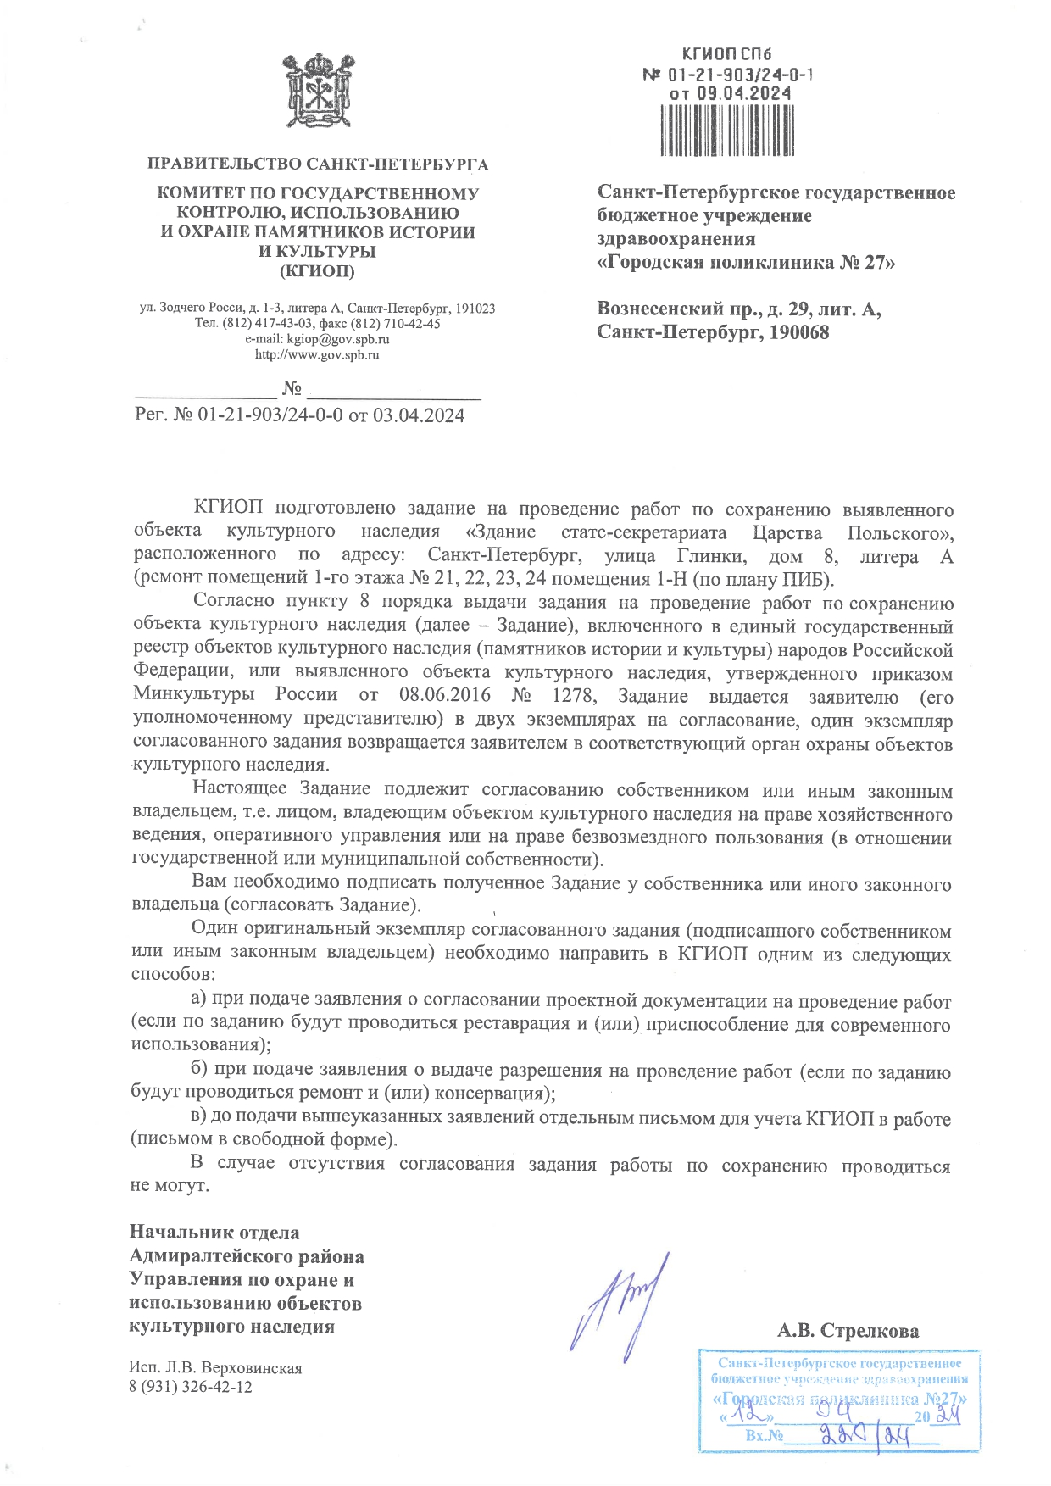

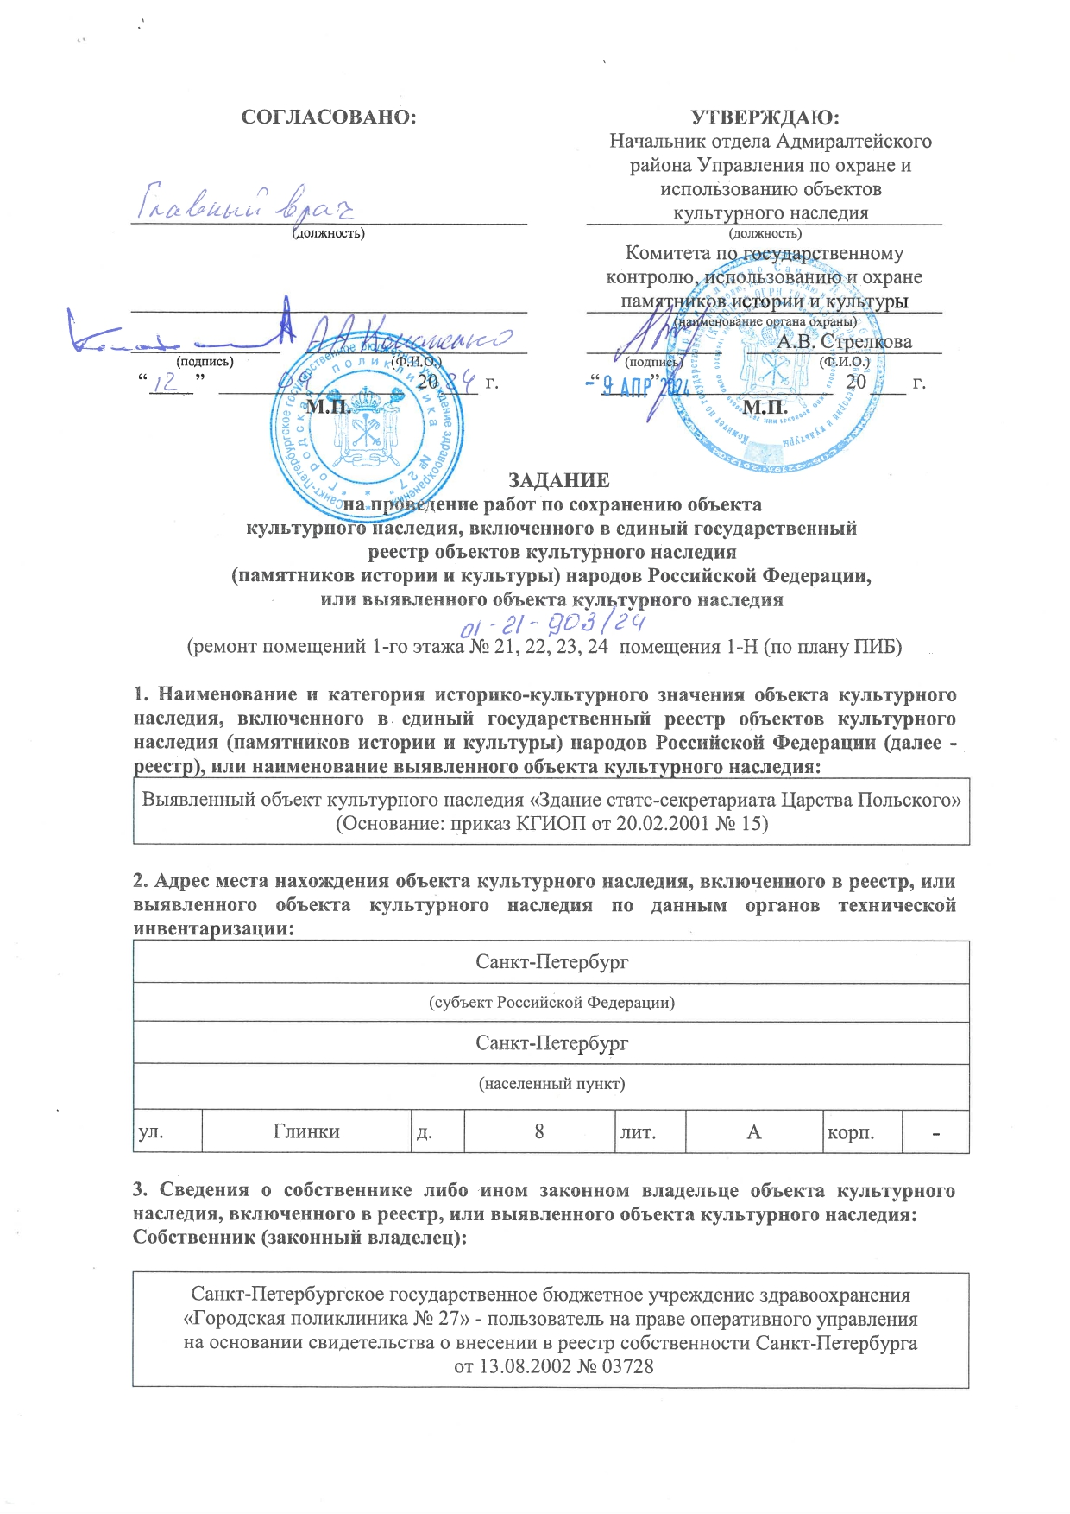

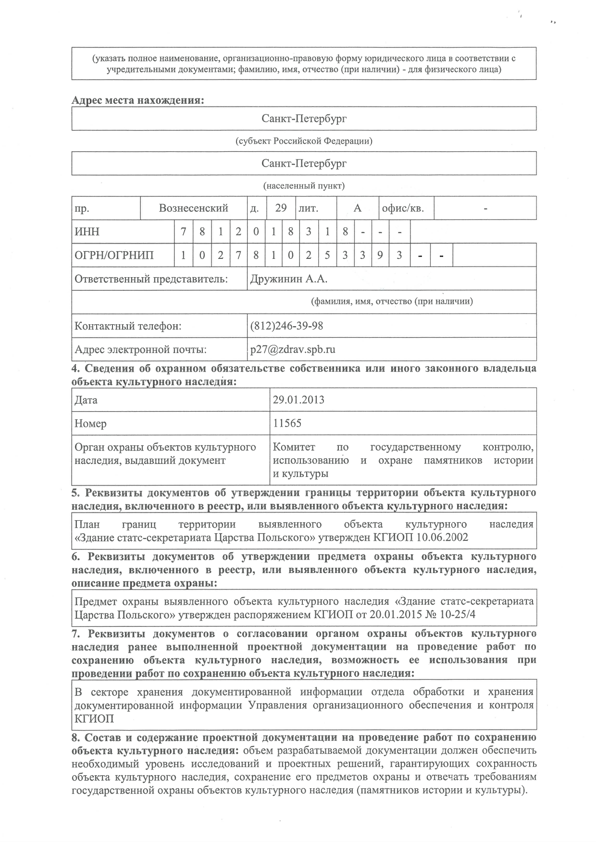

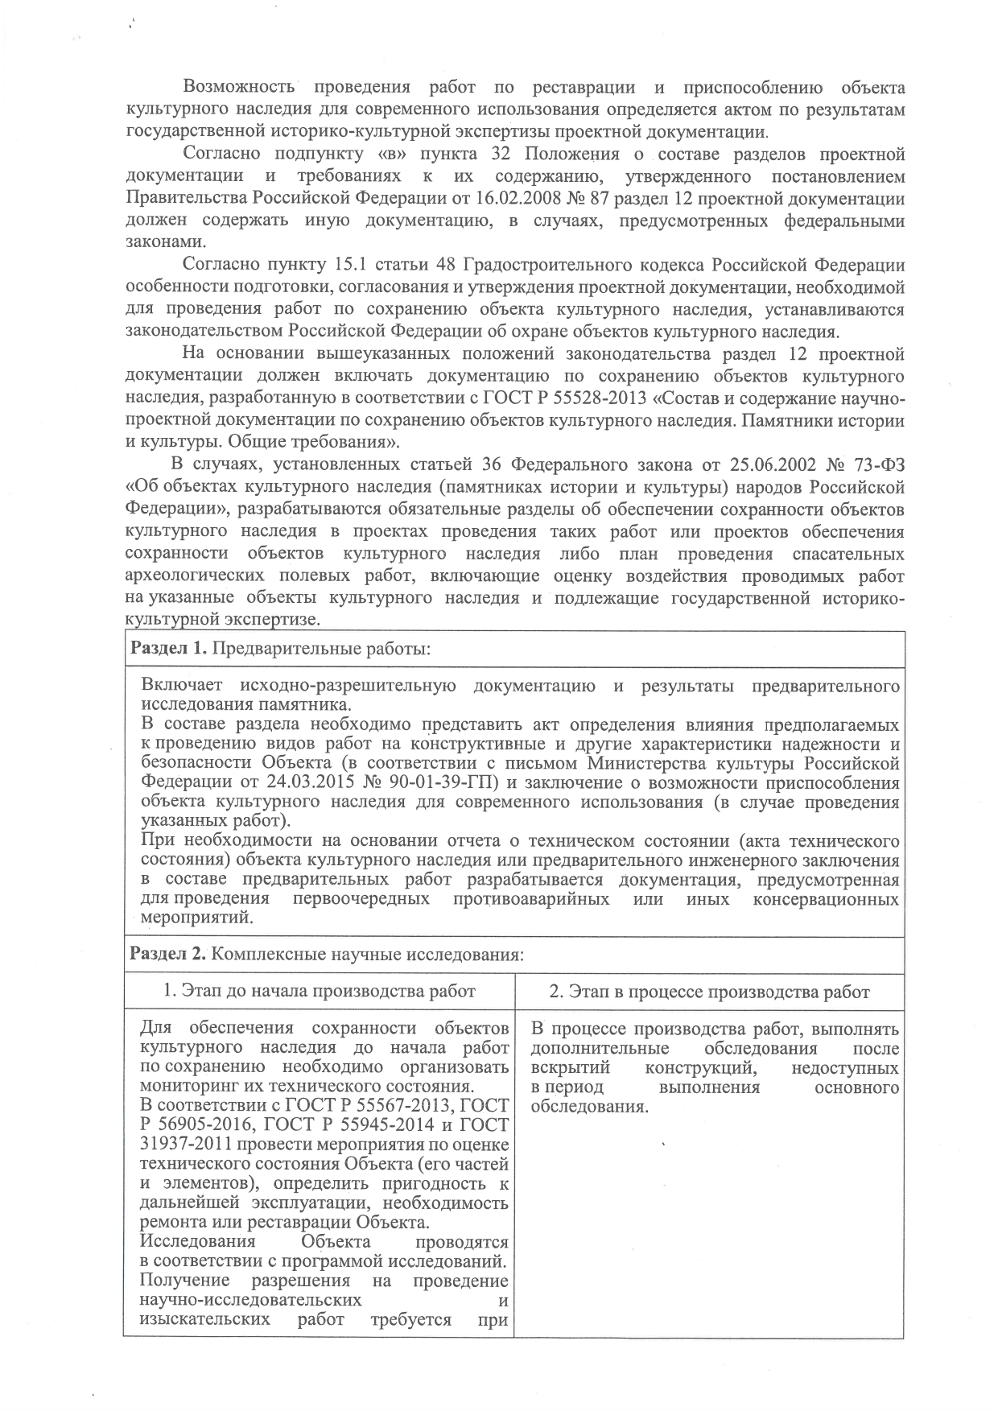

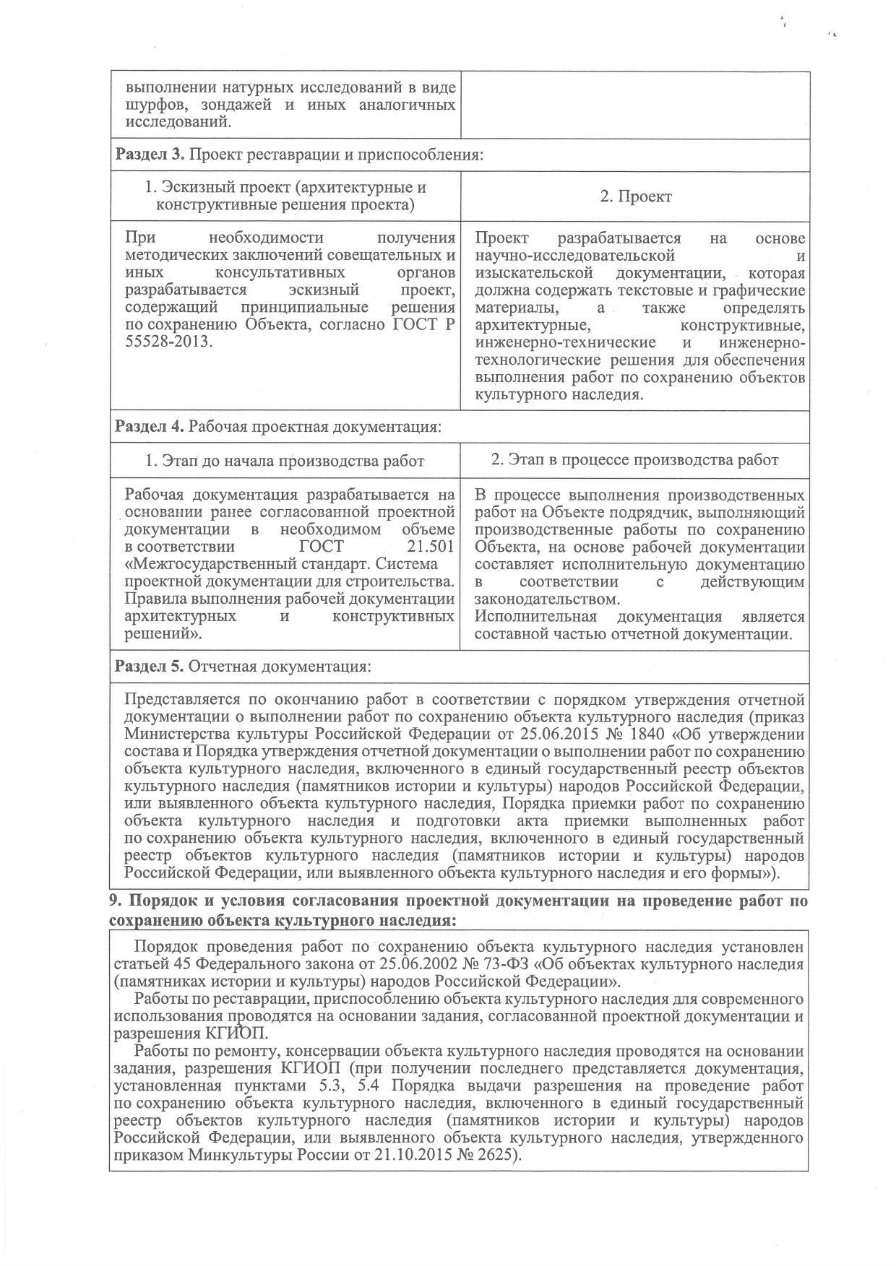

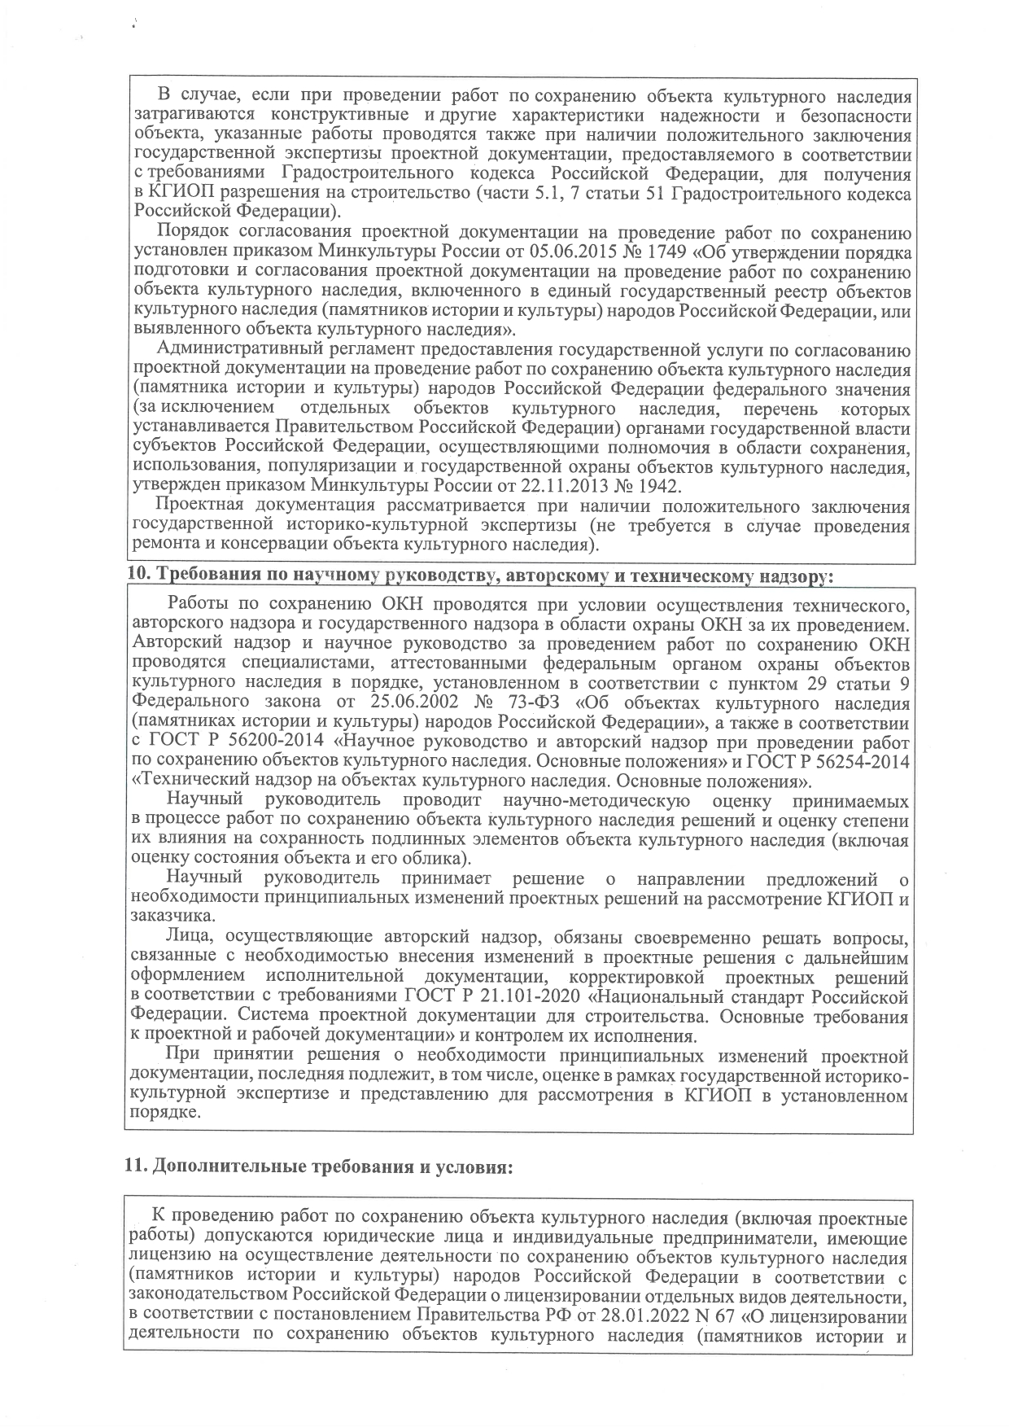

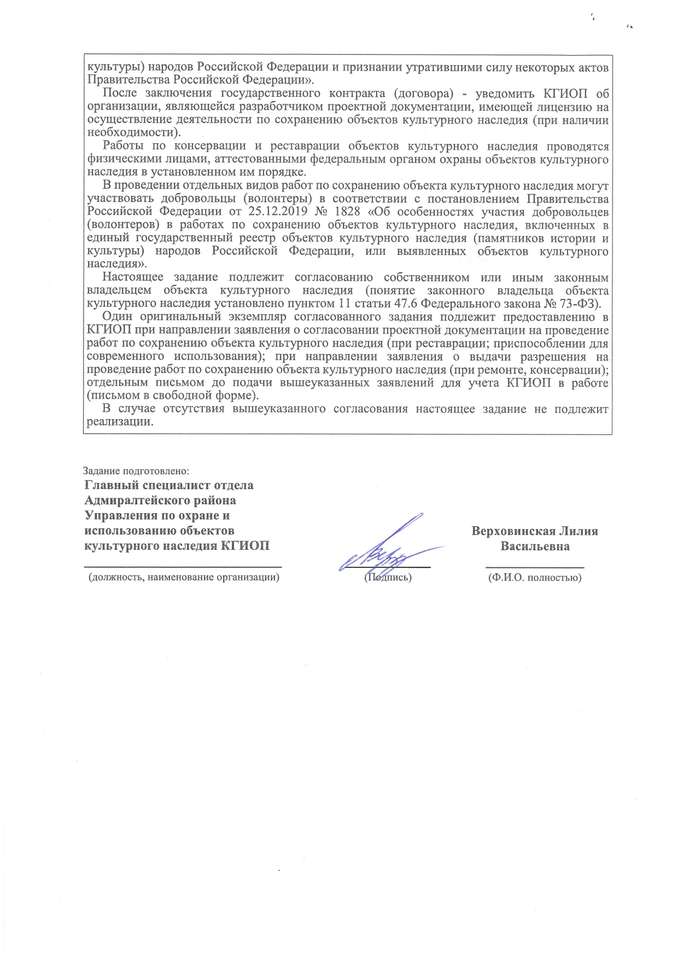

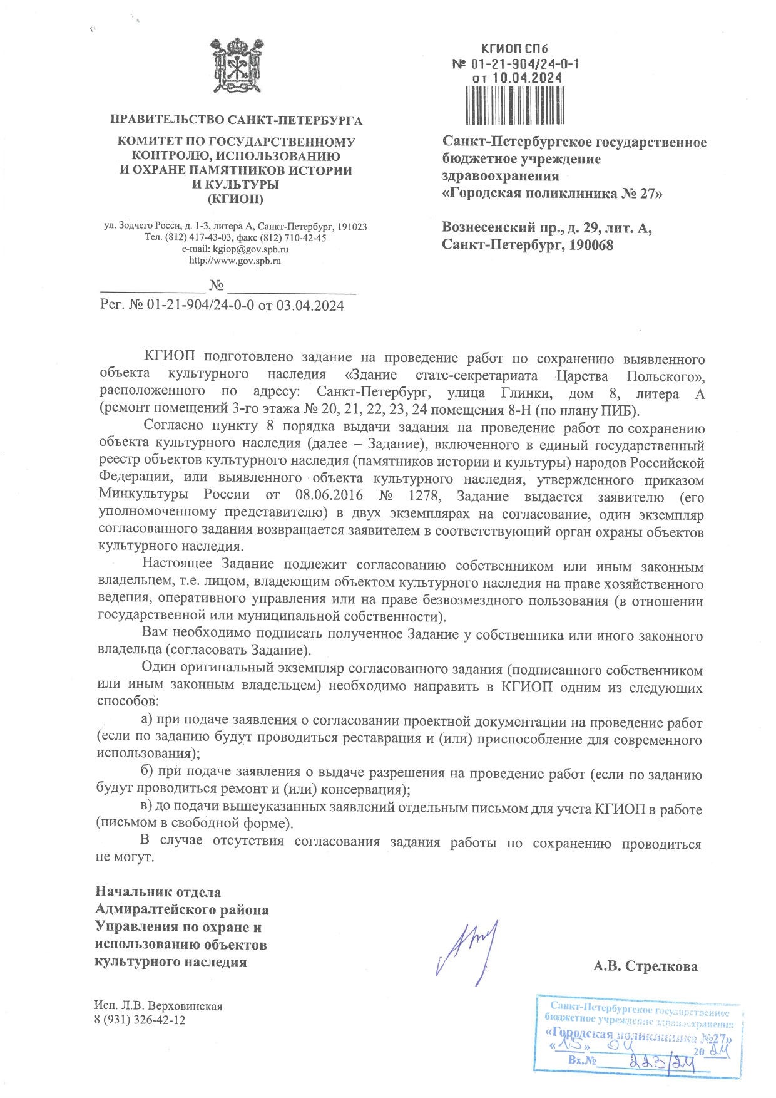

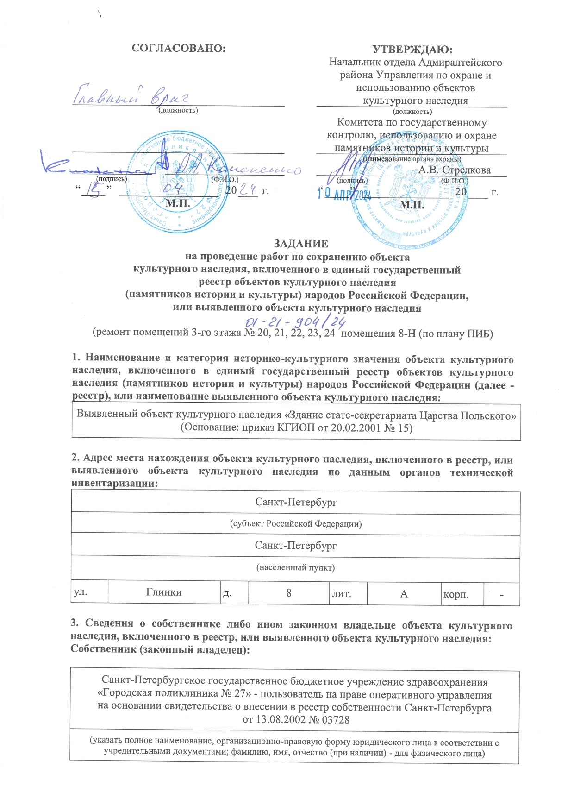

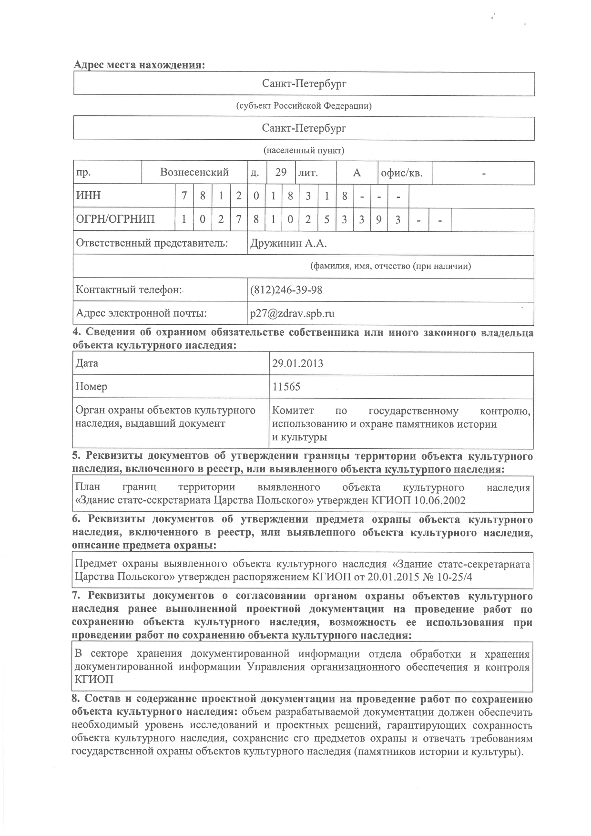

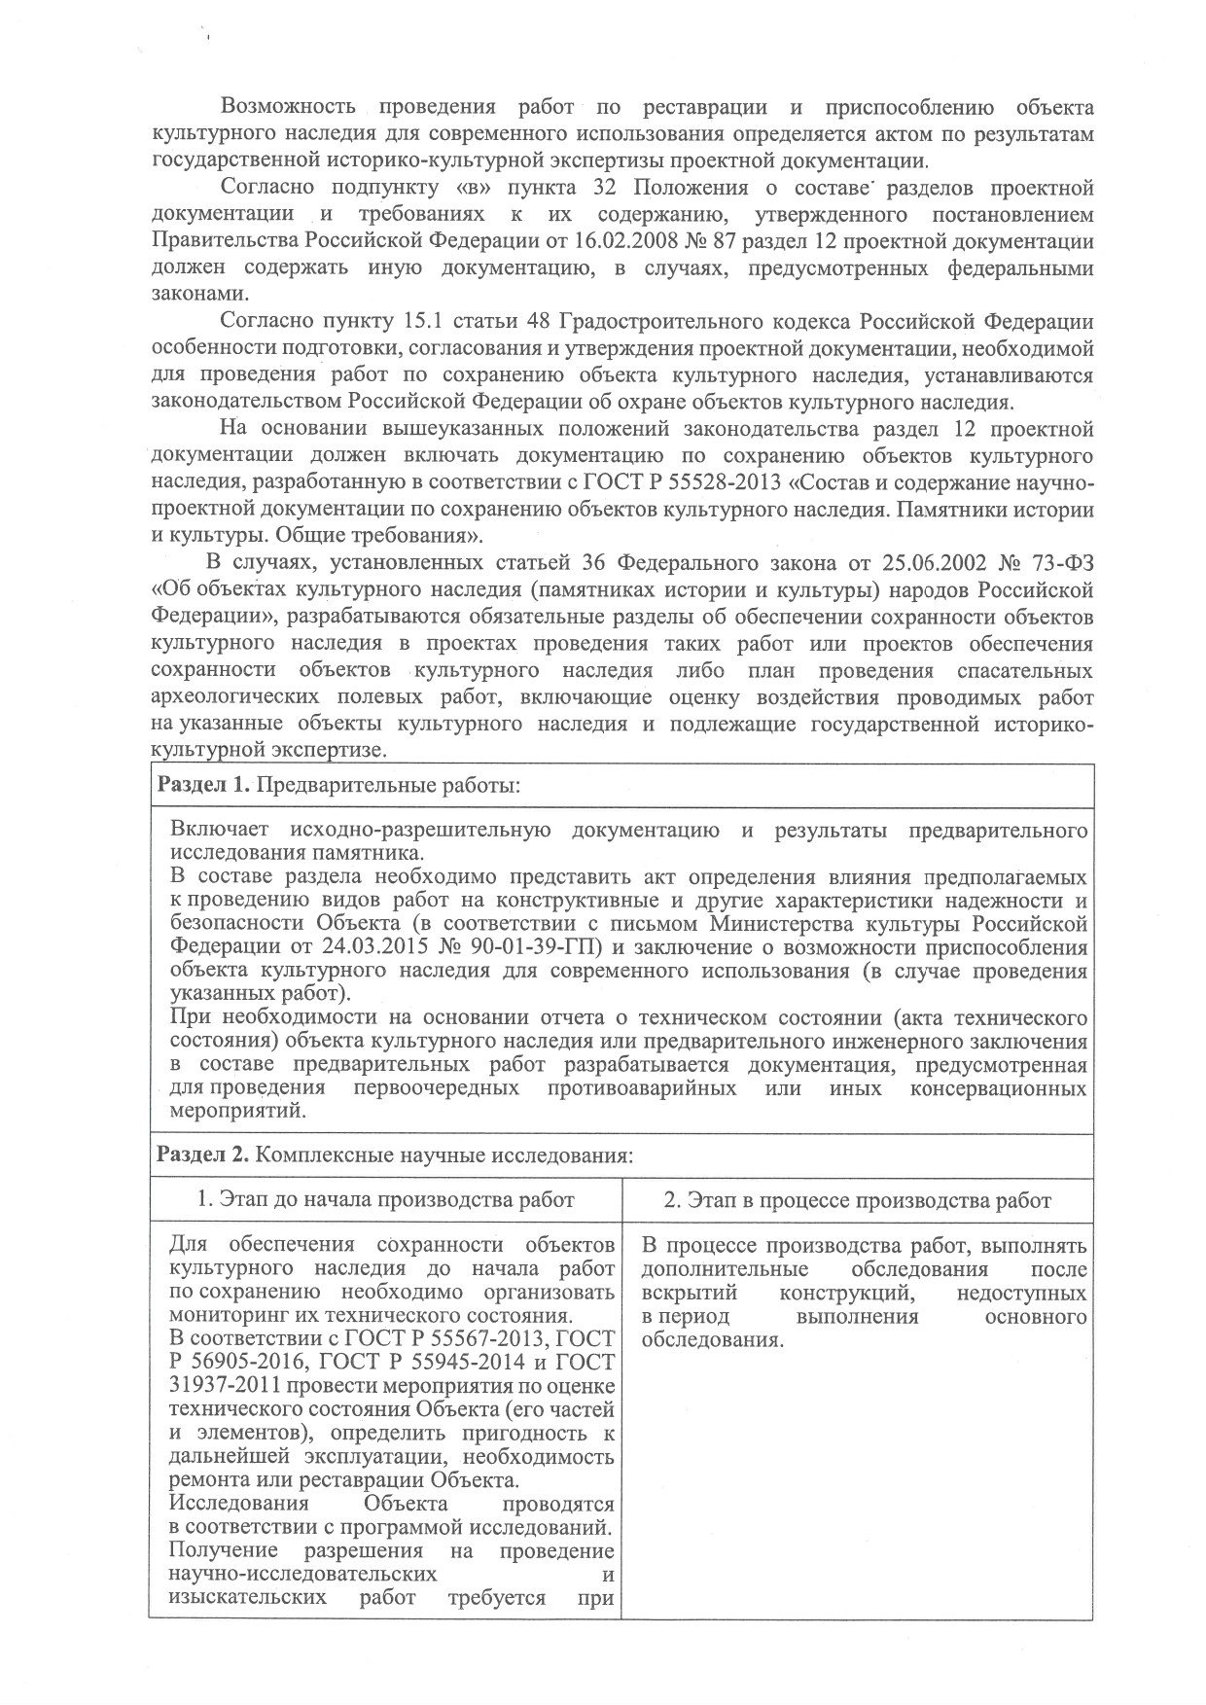

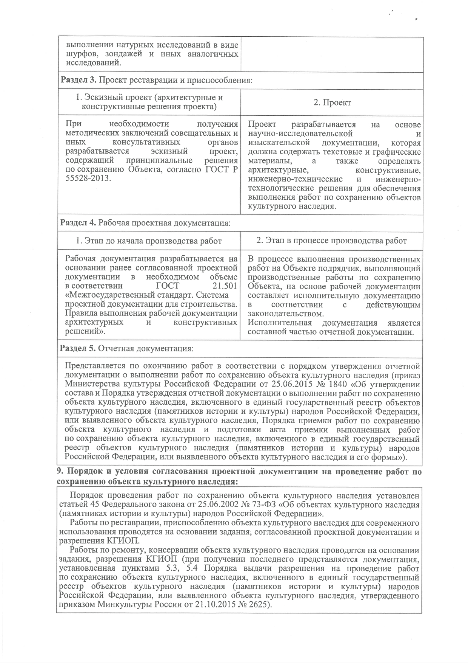

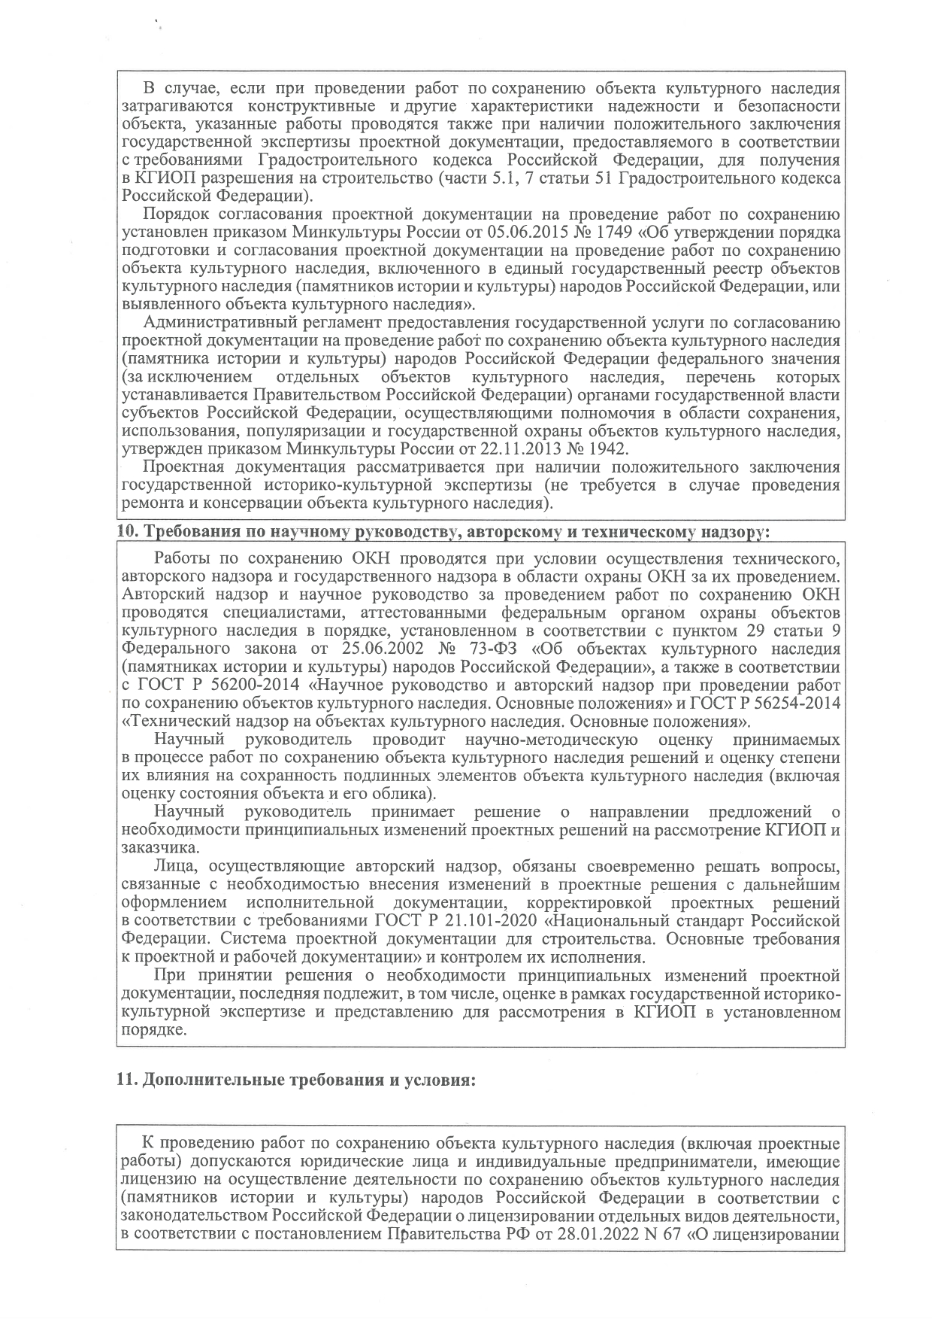

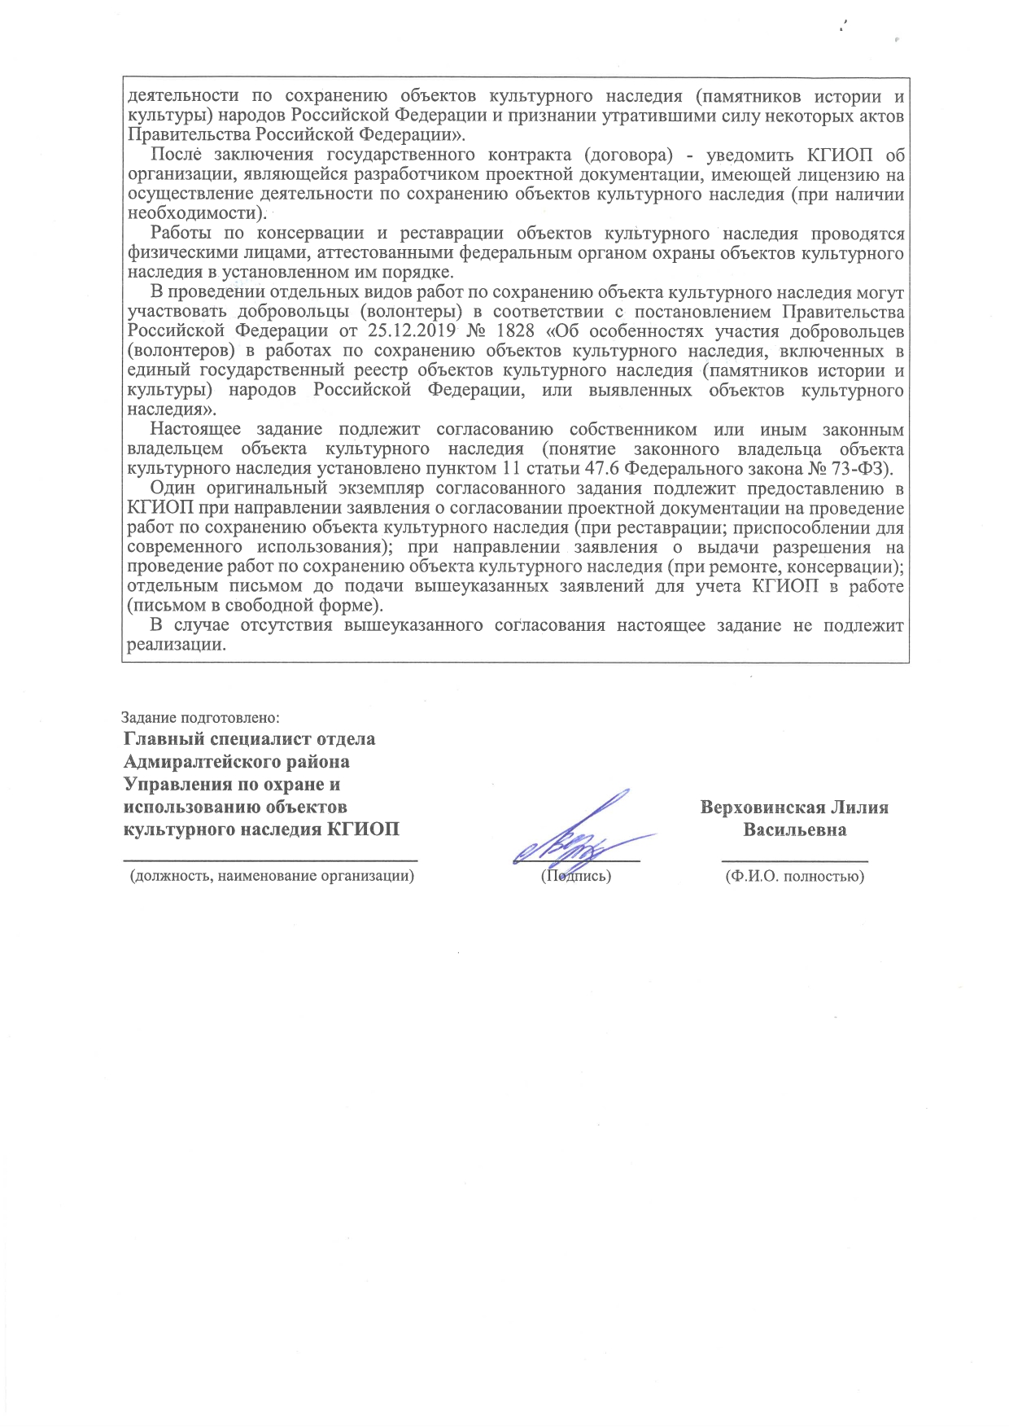

«Заказчик»  - Главный экономист  - СПб ГБУЗ «ГП №27»  - ___________________ Л.В. Гвоздева | «Подрядчик»  _____________________________  _____________________________  _________________/___________

Контракт подписан усиленными электронными
подписями лиц, имеющих право действовать
от имени Заказчика и Подрядчика

